ИСПОЛНИТЕЛЬНЫЙ КОМИТЕТ  ЧИСТОПОЛЬСКОГО СЕЛЬСКОГО ПОСЕЛЕНИЯ ЧИСТОПОЛЬСКОГО МУНИЦИПАЛЬНОГО РАЙОНА РЕСПУБЛИКА ТАТАРСТАН | ТАТАРСТАН РЕСПУБЛИКАСЫ  ЧИСТАЙ МУНИЦИПАЛЬ РАЙОНЫ  ЧИСТАЙ АВЫЛ ЖИРЛЕГЕ  БАШКАРМА КОМИТЕТЫ
422952, Республика Татарстан,  Чистопольский район,  пос. Луч, ул.Победы, 16 | 422952, Татарстан Республикасы,  Чистай районы, Луч поселогы,  Победа ур., 16
тел. 884342 4-81-03, e-mail: Ctp.Ctp@tatar.ru

Постановление | Карар

____________ 201__ года № ______

Об определении схемы размещения и создании
мест (площадок) накопления твердых
коммунальных отходов

В соответствии с Федеральным законом от 06 октября 2003 года №131-ФЗ «Об общих принципах организации местного самоуправления в Российской Федерации», статьей 13.4 Федерального закона от 24 июня 1998 года №89-ФЗ «Об отходах производства и потребления», Постановлением Правительства Российской Федерации от 31 августа 2018 года №1039 «Об утверждении Правил обустройства мест (площадок) накопления твердых коммунальных отходов и ведения их реестра», Исполнительный комитет Чистопольского сельского поселения Чистопольского муниципального района Республики Татарстан
ПОСТАНОВЛЯЕТ:

1. Создать места (площадки) накопления твердых коммунальных отходов на территории муниципального образования «Чистопольское сельское поселение» Чистопольского муниципального района, согласно приложению №1.
2. Определить схему размещения мест (площадок) накопления твердых коммунальных отходов на территории муниципального образования «Чистопольское сельское поселение» Чистопольского муниципального района, согласно приложению №2.
3. Утвердить форму заявки о согласовании создания мест (площадок) накопления твердых коммунальных отходов, согласно приложению №3.
4. Утвердить форму заявки о включении сведений о месте (площадке) накопления твердых коммунальных отходов в реестр мест (площадок) накопления твердых коммунальных отходов, согласно приложению №4.
5. Обнародовать настоящее постановление путем размещения на официальном сайте Чистопольского муниципального района в информационно-телекоммуникационной сети Интернет и на информационном стенде в здании Исполнительного комитета Чистопольского сельского поселения.
6. Контроль за исполнением настоящего постановления оставляю за собой.

Глава Чистопольского
сельского поселения Р.М.Магсумов

Приложение №1
к постановлению Исполнительного комитета Чистопольского
сельского поселения Чистопольского муниципального района
от___________№____

Места (площадки) накопления твердых коммунальных отходов
на территории Чистопольского сельского поселения
Чистопольского муниципального района

№ п/п | Данные о нахождении мест (площадок) накопления твердых коммунальных отходов (содержит сведения об адресе и (или) географических координатах мест (площадок) накопления ТКО, а также схему размещения мест (площадок) накопления ТКО) | Данные о технических характеристиках мест (площадок) накопления твердых коммунальных отходов |  |  |  |  |  | Данные об источни-ках образования ТКО, которые складируются в местах (на площад-ках) накопле-ния ТКО
№ п/п |  | сведения об используемом покрытии площадки | Площадь (площад-ки) | Кол-во контейнеров и бункеров |  | Объемы контейне-ров, бункеров
№ п/п |  | сведения об используемом покрытии площадки | кв.м. | фактически | планируемых | фактически | планируемых
1 | 2 | 3 | 4 | 5 | 6 | 7 | 8 | 17
1 | РТ, Чистопольский район, пос.Луч, ул. Гагарина,37 | основание- щебень |  | 3 |  | 3,3 м3 |  | частный сектор, ул. Гагарина
2 | РТ, Чистопольский район, пос.Луч, ул. Гагарина,31 | основание- щебень |  | 2 |  | 2,2 м3 |  | частный сектор, ул. Гагарина
3 | РТ, Чистопольский район, пос.Луч, ул. Гагарина, 19 | основание- щебень |  | 2 |  | 2,2 м3 |  | частный сектор, ул. Гагарина
4 | РТ, Чистопольский район, пос.Луч, ул. Гагарина, 5 | основание-грунт |  | 1 |  | 1,1 м3 |  | частный сектор, ул. Гагарина, Солнечная
5 | РТ, Чистопольский район, пос.Луч, ул. Победы,9а | основание- щебень |  | 2 |  | 2,2 м3 |  | частный сектор, ул. Победы
6 | РТ, Чистопольский район, пос.Луч, ул. Победы,10а | основание- щебень. |  | 2 |  | 2,2 м3 |  | частный сектор, ул. Победы, часть ул. Новая
7 | РТ, Чистопольский район, пос.Луч, ул. Победы, 5а | основание- щебень |  | 3 |  | 3,3 м3 |  | частный сектор, ул. Победы, Советская
8 | РТ, Чистопольский район, пос.Луч, ул. Новая,2 | основание- грунт |  | 2 |  | 2,2 м3 |  | частный сектор, ул. Новая,
9 | РТ, Чистопольский район, пос.Луч, ул. Овражная, 5 | основание- грунт |  | 2 |  | 2,2 м3 |  | частный сектор, ул. Матросова, часть ул. Овражной
10 | РТ, Чистопольский район, пос.Луч, ул. Овражная, д.20 | основание- грунт |  | 1 |  | 1,1 м3 |  | частный сектор, часть ул. Овражной, 1 пер. Пригородной
11 | РТ, Чистопольский район, пос.Луч, ул. Пригородная, 1а | основание- грунт |  | 2 |  | 2,2 м3 |  | частный сектор, часть ул. Пригородная, ул. Лесная
12 | РТ, Чистопольский район, пос.Луч, ул. Пригородная, 20 | основание- щебень |  | 2 |  | 2,2 м3 |  | частный сектор, часть ул. Пригородной, 1 и 2 переулки ул. Пригородной, часть ул. Лесная
13 | РТ, Чистопольский район, пос.Луч, ул. Колхозная,1 | основание- грунт |  | 1 |  | 1,1 м3 |  | частный сектор, ул. Колхозная, часть ул.Садовой
14 | РТ, Чистопольский район, пос.Луч, ул. Тукая, 1 | основание- грунт |  | 2 |  | 2,2 м3 |  | частный сектор, ул. Тукая
15 | РТ, Чистопольский район, пос.Луч, ул. Садовая, 1а | основание- грунт |  | 2 |  | 2,2 м3 |  | частный сектор, часть ул. Садовой, часть ул. Тукая
16 | РТ, Чистопольский район, пос.Луч, ул. Молодежная, 4 | основание- грунт |  | 1 |  | 1,1 м3 |  | частный сектор, ул. Молодежная
17 | РТ, Чистопольский район, с.Белая Гора, ул. Центральная, 26 | основание- грунт |  | 1 |  | 1,1 м3 |  | частный сектор, часть ул. Центральная
18 | РТ, Чистопольский район, с.Белая Гора, ул. Центральная, 9 | основание- грунт |  | 2 |  | 2,2 м3 |  | частный сектор, ул. Центральная
19 | РТ, Чистопольский район, с.Белая Гора, ул. Центральная, 10 | основание- грунт |  | 1 |  | 1,1 м3 |  | частный сектор, часть ул. Центральная
20 | РТ, Чистопольский район, с.Белая Гора, ул. Овражная,2а | основание- грунт |  | 1 |  | 1,1 м3 |  | частный сектор, ул. Овражная
21 | РТ, Чистопольский район, с.Белая Гора, ул. Овражная,6 | основание- грунт |  | 1 |  | 1,1 м3 |  | частный сектор, ул. Овражная

Приложение №2
к постановлению Исполнительного комитета Чистопольского
сельского поселения Чистопольского муниципального района
от___________№____

Схема
размещения мест (площадок) накопления твердых коммунальных отходов на территории муниципального образования «Чистопольское сельское поселение» Чистопольского муниципального района

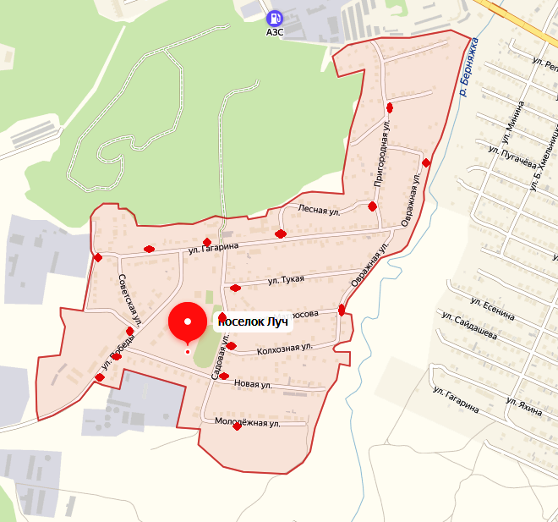

Примечание:
расположение мест сбора ТКО отмечены красными ромбами на карте поселка Луч и села Белая Гора

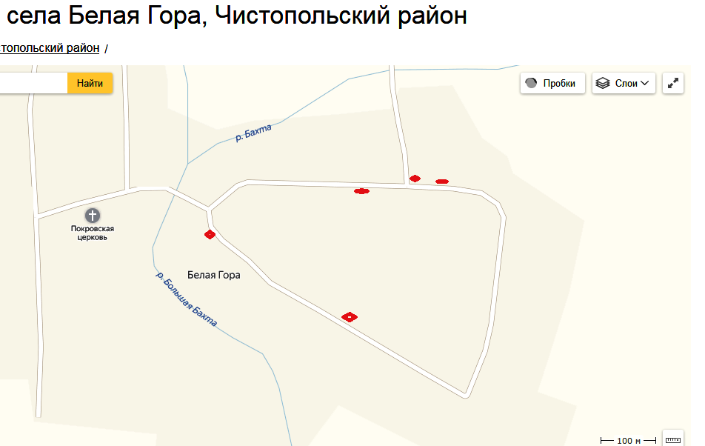

Примечание:
расположение мест сбора ТКО отмечены красными ромбами на карте поселка Луч и села Белая Гора

Приложение №3
к постановлению Исполнительного комитета Чистопольского
сельского поселения Чистопольского муниципального района
от___________№____

В Исполнительный комитет Чистопольского
сельского поселения Чистопольского муниципального района

Заявка
о согласовании создания мест (площадок) накопления твердых коммунальных отходов

Прошу согласовать создание места (площадки) накопления твердых коммунальных отходов на территории _____________ сельского поселения Чистопольского муниципального района.

__________________________________________________________________________________
фамилия, имя и (при наличии) отчество (для гражданина), наименование (для юридического лица),

__________________________________________________________________________________
место жительства заявителя (для гражданина), место нахождения заявителя (для юридического лица)

__________________________________________________________________________________ реквизиты документа, удостоверяющего личность заявителя (для гражданина),

__________________________________________________________________________________
государственный регистрационный номер записи о государственной регистрации юридического лица
в едином государственном реестре юридических лиц

__________________________________________________________________________________ идентификационный номер налогоплательщика

Сведения о месте (площадке) накопления твердых коммунальных отходов:

Данные о нахождении мест (площадок) накопления твердых коммунальных отходов (сведения об адресе и географических координатах мест (площадок) накопления ТКО, а также *схема размещения мест (площадок) накопления ТКО на карте муниципального образования масштаба 1:2000).
Данные о технических характеристиках мест (площадок) накопления твердых коммунальных отходов (сведения об используемом покрытии, площади, количестве размещенных и, планируемых к размещению, контейнеров и бункеров с указанием их объема).
Данные о собственнике мест (площадок) накопления твердых коммунальных отходов
(для юридических лиц, в том числе органов государственной власти и местного самоуправления, - полное наименование и основной государственный регистрационный номер записи в Едином государственном реестре юридических лиц, фактический адрес;
для индивидуальных предпринимателей - фамилия, имя, отчество, основной государственный регистрационный номер записи в Едином государственном реестре индивидуальных предпринимателей, адрес регистрации по месту жительства;
для физических лиц - фамилия, имя, отчество, серия, номер и дата выдачи паспорта или иного документа, удостоверяющего личность в соответствии с законодательством Российской Федерации, адрес регистрации по месту жительства, контактные данные).
Данные об источниках образования твердых коммунальных отходов, которые складируются в местах (на площадках) накопления твердых коммунальных отходов (сведения об одном или нескольких объектах капитального строительства, территории (части территории) поселения, при осуществлении деятельности на которых у физических и юридических лиц образуются твердые коммунальные отходы, складируемые в соответствующих местах (на площадках) накопления твердых коммунальных отходов).
Данные об транспортировщиках ТКО.

На основании Федерального закона от 27.07.2006 N 152-ФЗ "О персональных данных" и с целью исполнения данного заявления, я даю согласие Исполнительному комитету _________________________сельского поселения Чистопольского муниципального района, на обработку моих персональных данных (Ф.И.О., адрес проживания, документы, удостоверяющие личность, телефон домашний/мобильный и иные). Настоящее согласие дается до истечения сроков хранения соответствующей информации или документов, определяемых в соответствии с действующим законодательством Российской Федерации и нормативными документами сельского поселения.

Приложение:
- *схема размещения места (площадки) накопления твердых коммунальных отходов в масштабе 1:2000.

Заявитель:______________________________________________________________
Ф.И.О. (для гражданина), Ф.И.О., должность (для юридического лица)

______________________________
(подпись)
«____» ______________20______г.
М.П.

Приложение №4
к постановлению Исполнительного комитета Чистопольского
сельского поселения Чистопольского муниципального района
от___________№____

В Исполнительный комитет Чистопольского
сельского поселения Чистопольского муниципального района

Заявка
о включении сведений о месте (площадке) накопления твердых коммунальных отходов в реестр

Прошу включить сведения о месте (площадке) накопления твердых коммунальных отходов в реестр мест (площадок) накопления твердых коммунальных отходов на территории Чистопольского
сельского поселения Чистопольского муниципального района, согласно Постановлению Правительства от 31.08.2018 №1039 «Об утверждении правил обустройства мест (площадок) накопления твердых коммунальных отходов и ведения их реестра».

__________________________________________________________________________________
фамилия, имя и (при наличии) отчество (для гражданина), наименование (для юридического лица),

__________________________________________________________________________________
место жительства заявителя (для гражданина), место нахождения заявителя (для юридического лица)
__________________________________________________________________________________ реквизиты документа, удостоверяющего личность заявителя (для гражданина),

__________________________________________________________________________________
государственный регистрационный номер записи о государственной регистрации юридического лица
в едином государственном реестре юридических лиц
__________________________________________________________________________________ идентификационный номер налогоплательщика

Сведения о месте (площадке) накопления твердых коммунальных отходов:

Данные о нахождении мест (площадок) накопления твердых коммунальных отходов (сведения об адресе и географических координатах мест (площадок) накопления ТКО, а также *схема размещения мест (площадок) накопления ТКО на карте муниципального образования масштаба 1:2000).
Данные о технических характеристиках мест (площадок) накопления твердых коммунальных отходов (сведения об используемом покрытии, площади, количестве размещенных и, планируемых к размещению, контейнеров и бункеров с указанием их объема).
Данные о собственнике мест (площадок) накопления твердых коммунальных отходов
(для юридических лиц, в том числе органов государственной власти и местного самоуправления, - полное наименование и основной государственный регистрационный номер записи в Едином государственном реестре юридических лиц, фактический адрес;
для индивидуальных предпринимателей - фамилия, имя, отчество, основной государственный регистрационный номер записи в Едином государственном реестре индивидуальных предпринимателей, адрес регистрации по месту жительства;
для физических лиц - фамилия, имя, отчество, серия, номер и дата выдачи паспорта или иного документа, удостоверяющего личность в соответствии с законодательством Российской Федерации, адрес регистрации по месту жительства, контактные данные).
Данные об источниках образования твердых коммунальных отходов, которые складируются в местах (на площадках) накопления твердых коммунальных отходов (сведения об одном или нескольких объектах капитального строительства, территории (части территории) поселения, при осуществлении деятельности на которых у физических и юридических лиц образуются твердые коммунальные отходы, складируемые в соответствующих местах (на площадках) накопления твердых коммунальных отходов).
Данные об транспортировщиках ТКО.

На основании Федерального закона от 27.07.2006 N 152-ФЗ "О персональных данных" и с целью исполнения данного заявления, я даю согласие Исполнительному комитету _________________________сельского поселения Чистопольского муниципального района, на обработку моих персональных данных (Ф.И.О., адрес проживания, документы, удостоверяющие личность, телефон домашний/мобильный и иные). Настоящее согласие дается до истечения сроков хранения соответствующей информации или документов, определяемых в соответствии с действующим законодательством Российской Федерации и нормативными документами сельского поселения.

Приложение:
- *схема размещения места (площадки) накопления твердых коммунальных отходов в масштабе 1:2000.

Заявитель:______________________________________________________________
Ф.И.О. (для гражданина), Ф.И.О., должность (для юридического лица)

______________________________
(подпись)
«____» ______________20______г.

М.П.

